# 輸入內容：

* 1. 戶號

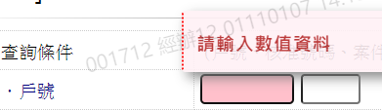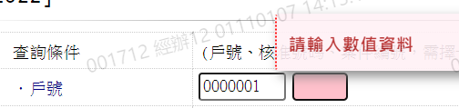

* 1. 核准號碼

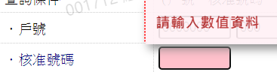

* 1. 案件編號

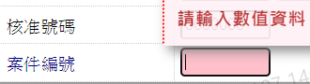

# 輸出內容：

